

“PERPADUAN TUNJANG WAWASAN”
(11 November 2016 / 11 Safar 1438)

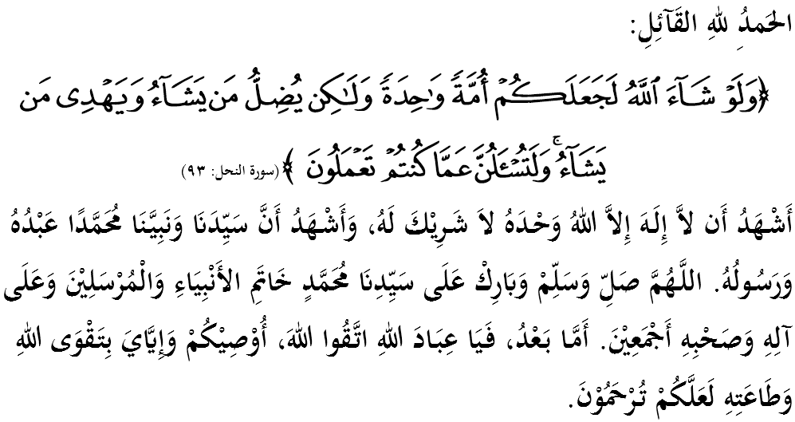
SIDANG JUMAAT YANG DIRAHMATI ALLAH,
Saya berpesan kepada diri saya dan menyeru sidang Jumaat yang dikasihi sekalian, marilah sama-sama kita meningkatkan ketakwaan kepada Allah SWT dengan bersungguh-sungguh melaksanakan segala perintah-Nya dan meninggalkan segala larangan-Nya. Mudah-mudahan kehidupan ini diberkati di dunia dan di akhirat. Mimbar pada hari ini akan membicarakan khutbah bertajuk: “PERPADUAN TUNJANG WAWASAN”.

SIDANG JUMAAT YANG BERBAHAGIA,
Perpaduan adalah salah satu tunjang yang menyumbang kepada kesejahteraan dan keharmonian hidup di negara ini. Melalui perpaduan, umat dapat bersatu tenaga dan fikiran bagi melaksanakan sesuatu untuk kebajikan bersama. Hal ini adalah disebabkan tenaga seorang individu tidak mampu mengatasi pelbagai tugas hidup. Sebaliknya tenaga ramai yang disatupadukan boleh menghasilkan kejayaan yang luar biasa. Oleh itu, tatkala umat bersatu padu, maka kejayaan yang cemerlang akan dicapai dan begitu juga sebaliknya. Firman Allah dalam Surah Ali Imran ayat 103:
Maksudnya: “Dan berpegang teguhlah kamu sekalian kepada tali Allah (agama Islam), dan janganlah kamu bercerai-berai; dan kenanglah nikmat Allah kepada kamu ketika kamu bermusuh-musuhan (semasa jahiliyah dahulu), lalu Allah menyatukan di antara hati kamu (sehingga kamu bersatu-padu dengan nikmat Islam), maka menjadilah kamu dengan nikmat Allah itu orang Islam yang bersaudara. Dan kamu dahulu telah berada di tepi jurang neraka (disebabkan kekufuran kamu semasa jahiliyah), lalu Allah selamatkan kamu dari neraka itu (disebabkan nikmat Islam juga). Demikianlah Allah menjelaskan kepada kamu ayat-ayat keterangan-Nya, supaya kamu mendapat petunjuk hidayah-Nya.”

Menurut Al Hafidz Ibnu Katsir rahimahullah, ayat ini menjelaskan bahawa Allah SWT memerintahkan umat Islam untuk berjamaah/bersatu dan melarang berpecah-belah. Sesungguhnya kesatuan menjamin daripada berlakunya kesalahan.

SIDANG JUMAAT YANG BERBAHAGIA,
Selain perpaduan, umat ini juga perlu memiliki keupayaan penguasaan ilmu pengetahuan kerana ia menjadi penentu maju mundurnya sesebuah masyarakat. Umat yang berilmu adalah umat yang berwawasan, mempunyai kekuatan, jelas matlamat hidup, dihormati malah dicontohi. Sebaliknya, umat yang kekal dalam kejahilan adalah umat yang lemah, mudah ditindas, tidak mempunyai wawasan, ketinggalan dalam kehidupan dan terdedah kepada segala macam bahaya dan kesusahan. Firman Allah SWT dalam Surah al-‘Araf ayat 146:
Maksudnya: “Aku akan memalingkan (hati) orang-orang yang sombong takbur di muka bumi dengan tiada alasan yang benar dari (memahami) ayat-ayat-Ku; (yang menunjukkan kekuasaanKu) dan jika mereka (yang bersifat demikian) jika mereka melihat sebarang keterangan (bukti), mereka tidak beriman kepadanya, dan jika mereka melihat jalan yang (membawa kepada) hidayah petunjuk, mereka tidak mengambilnya sebagai jalan yang dilalui. Dan sebaliknya jika mereka melihat jalan kesesatan, mereka terus mengambilnya sebagai jalan yang dilalui. Yang demikian itu, kerana mereka mendustakan ayat-ayat Kami dan mereka sentiasa lalai daripadanya.”

Dalam konteks ini, jika umat Islam terhijab dari cahaya ilmu, maka mereka akan kekal dalam kejahilan juga kenaifan percaturan musuh-musuh Islam. Untuk mengelakkan agar umat Islam tidak tersepit dalam kerangka fikir yang sempit, maka ilmu menjadi penyelesai kekusutan yang berlaku. Dengan itu, diyakini soal integriti dan kepimpinan dapat dirungkaikan dengan baik.

SIDANG JUMAAT YANG BERBAHAGIA,
Namun, kebelakangan ini, terdapat segelintir masyarakat Islam di negara ini yang melakukan protes terhadap kerajaan melalui siri-siri perhimpunan di jalanan yang didorong oleh perasaan tidak puashati akibat persepsi negatif yang ditimbulkan oleh pihak-pihak tertentu. Kenyataan media sosial tanpa saringan juga mendorong mereka bertindak diluar batasan moral dan etika. Persoalannya, apakah sebenarnya yang tersirat disebalik tindakan sebegitu?.
Ya, disedari atau tidak, di situ tersembunyinya sebuah idea fahaman demokrasi liberal yang berselindung di sebalik perjuangan demokrasi dan hak asasi. Hakikatnya, mereka berhasrat untuk menobatkan sesetengah individu tertentu yang sedia mengikut telunjuknya dan mengembangkan lagi fahaman ini untuk menjadikan masyarakat ini masyarakat yang lebih terbuka serta menerima nilai liberalisme.

SIDANG JUMAAT YANG BERBAHAGIA,
Islam dalam banyak hal menganjurkan ibadat secara jamaei (berhimpun) sebagai tanda kekuatan dan protes kepada kekufuran dan jahiliah. Tetapi ia mesti dilaksanakan secara beradab. Kalau ditinjau dari perspektif sejarah perjuangan gerakan politik Islam, al Ghazali misalnya tidak pernah mengatakan bahawa merusuh dijalanan adalah suatu bentuk yang selaras dengan agama.
Ketika wazir Sultan Saljuk terbunuh oleh kelompok yang berpegang kepada falsafah radikal yang berusaha menjatuhkan Nizam Syah, al Ghazali mengambil sikap menggunakan kecerdikkan akal memberikan nasihat kepada kerajaan dan bukannya membela kematian itu menerusi demonstrasi. Justeru, sikap menggalakkan masyarakat menjadi pelampau merupakan satu sikap yang bertentangan dengan kehendak Islam, kerana Islam meletakkan kesejahteraan dan keamanan sebagai suatu kewajiban yang besar.

SIDANG JUMAAT YANG BERBAHAGIA,
Malaysia adalah negara yang mempunyai kedaulatan dan kita perlu pertahankannya demi generasi masa depan. Usahlah dibiarkan maruahnya dicemari apatah lagi tergadai angkara konflik sesama kita seterusnya mengundang campur tangan kuasa asing. Jika tidak, kita bakal mengulangi kesilapan sejarah silam.
Mimbar ingin menegaskan kepada jemaah sekalian bahawa perbuatan ini sebenarnya telah mengkhianati agama Allah SWT, terpesong daripada ajaran Rasulullah SAW, melakukan dosa yang besar dan menzalimi umat Islam serta keharmonian negara. Alangkah baiknya, sebagai umat Islam yang cintakan agama, bangsa dan negara, kita tidak terpengaruh dengan sebarang unsur negatif. Firman Allah dalam Surah Ali- Imran ayat 160:
Maksudnya: “Jika Allah menolong mencapai kemenangan maka tidak ada sesiapa pun yang akan dapat mengalahkan kamu; dan jika ia mengecewakan kamu, maka siapakah yang akan dapat menolong kamu sesudah Allah (menetapkan yang demikian)? Dan (ingatlah), kepada Allah jualah hendaknya orang yang beriman itu berserah diri. ”

SIDANG JUMAAT YANG BERBAHAGIA,
Mimbar ingin mengingatkan bahawa teraturnya urusan agama dan dunia tidak akan berlaku tanpa kewujudan pemerintah dan kesetiaan rakyat, malah keadaan masyarakat akan menjadi kacau bilau dan saling berbalahan antara satu sama lain. Justeru mimbar menyeru dan mengajak sidang Jumaat sekelian, marilah kita sama-sama bersatu-padu memelihara kedaulatan negara ini daripada sebarang bentuk ancaman yang boleh menggugat kesejahteraannya. Mudah-mudahan dengan itu kehidupan kita beroleh rahmat di dunia dan diakhirat.
Sebagai mengakhiri khutbah pada hari ini, mimbar ingin mengajak sidang Jumaat sekelian untuk menghayati intipati khutbah yang disampaikan sebagai pedoman di dalam kehidupan kita, antaranya:

Pertama: | Perpaduan adalah penyumbang terpenting untuk umat bersatu tenaga dan fikiran bagi melaksanakan kebajikan bersama demi kesejahteraan dan keharmonian hidup.
Kedua: | Ilmu menjadikan kita umat yang berwawasan, mempunyai kekuatan, jelas matlamat hidup, dihormati, dicontohi dan terselamat daripada segala bahaya dan kesusahan.
Ketiga: | Setiap konflik yang berlaku perlulah diselesaikan secara berhemah tanpa memerlukan sebarang campur tangan kuasa asing.
Maksudnya: “Sesungguhnya Tuhanmu, Dialah jua yang lebih mengetahui akan orang yang sesat dari jalan-Nya, dan Dialah jua yang lebih mengetahui akan orang-orang yang mendapat petunjuk”. (Surah a Qalam: 7)



“ KHUTBAH KEDUA”

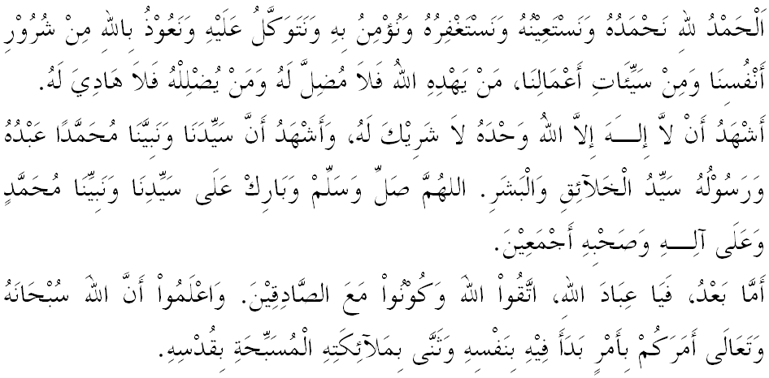
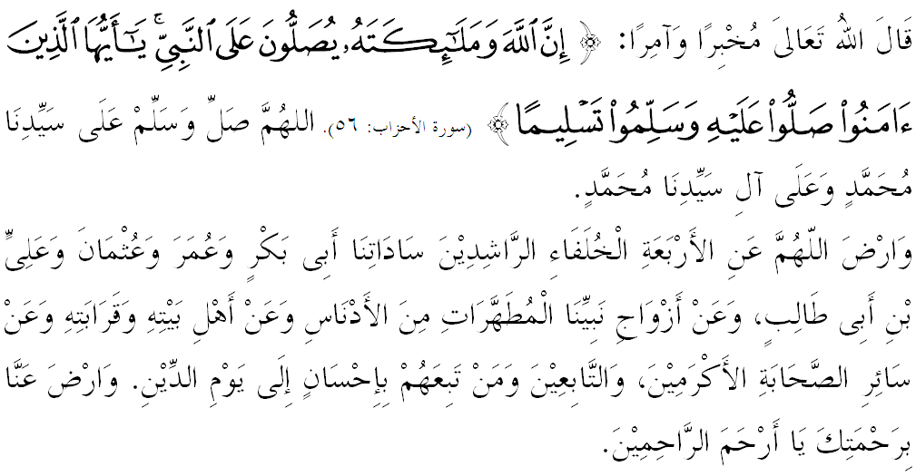

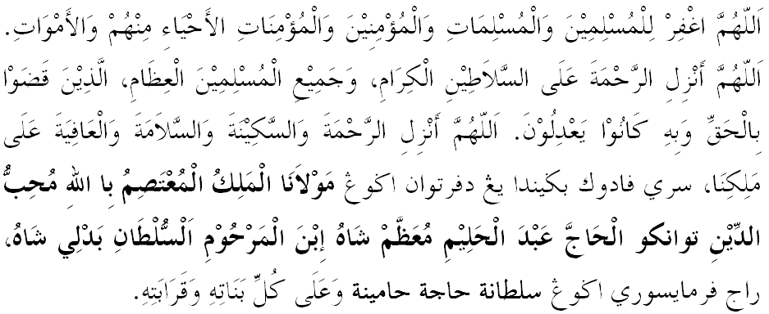


Ya Allah Ya Tuhan Kami. Kami memohon agar dengan rahmat dan perlindungan-Mu, negara kami ini dan seluruh rakyatnya dikekalkan dalam keamanan dan kesejahteraan. Tanamkanlah rasa kasih sayang di antara kami, kekalkanlah perpaduan di kalangan kami. Semoga dengannya kami sentiasa hidup aman damai, makmur dan selamat sepanjang zaman.
